REPORTE DE PUNTOS EN CERO Y SIN DATOS
Reporte generado: 30-09-2026 23:59:00 UTC
Período analizado: septiembre 2026 (01-09-2026 al 30-09-2026, ventana de 30 días)
Informe mensual: un punto figura en cero solo si todos los registros de septiembre 2026 son cero. Sin datos significa que no hubo ningún registro en ese mes.

RESUMEN EJECUTIVO
Total de puntos analizados: 99
Puntos con datos disponibles: 99
Puntos marcando cero: 4
Puntos sin datos (notificados): 0
Porcentaje en cero: 4.04%
Porcentaje sin datos (notificados): 0.00%
Gráfica de distribución de puntos:
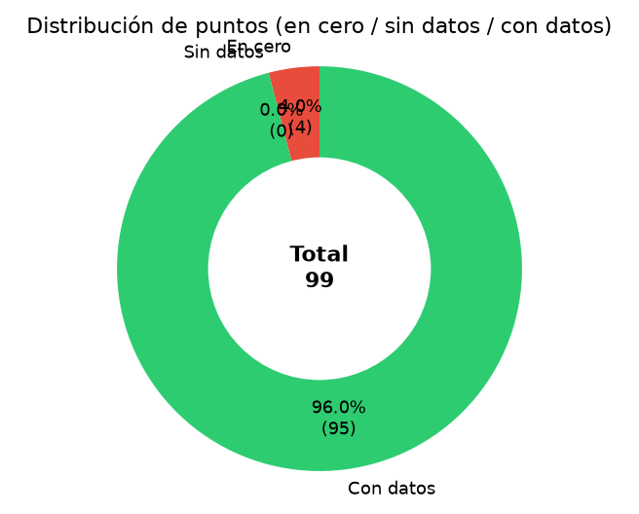

PUNTOS MARCANDO CERO
Los siguientes puntos registran consumo cero en toda la ventana revisada (móvil desde la hora del reporte). Motivo indica desde cuándo está en cero (última hora con consumo > 0).
Nodo ID | Nombre del Punto | Empresa | Motivo
000009-00 | Copec Costanera | COPEC | En cero ≥90 días (sin consumo >0 en historial revisado). Ventana chequeo: últimas 720 h en 0
000009-02 | Estanque Reutilización | COPEC | En cero ≥90 días (sin consumo >0 en historial revisado). Ventana chequeo: últimas 720 h en 0
000009-03 | Lavado Automático Norte | COPEC | En cero desde 19-07-2026 00:00 Chile (~74 días; última con consumo: 18-07-2026 23:00 Chile). Ventana chequeo: últimas 720 h en 0
000007-04 | Elementary | Nido de Aguilas | En cero desde 25-08-2026 08:00 Chile (~36 días; última con consumo: 25-08-2026 07:00 Chile). Ventana chequeo: últimas 720 h en 0

PUNTOS SIN DATOS DISPONIBLES
Todos los puntos tienen datos disponibles.

Nota: Este reporte verifica las últimas 720 horas (30 días móviles; todas las horas con registro). Un punto se considera 'en cero' solo si TODOS los registros de esa ventana son cero (si hubo consumo ayer y hoy de madrugada va en 0, NO se notifica). Motivo en cero: desde cuándo (última hora con consumo > 0 hacia atrás, hasta 30 días). Un punto se considera 'sin datos' si no hay registros en esa ventana. Filtro: desconexiones con última medida <24 h no se listan. Motivo sin datos: «Desconectado desde…» si lastUpdate app ≥2 h; «Conectado pero sin datos…» si sigue con lastUpdate fresco (no recupera histórico).

